B&R introduce un nuovo ambiente di programmazione con collaborazione cloud e assistente AI
Automation Studio Code e Copilot aumentano la produttività e migliorano il lavoro di squadra nello sviluppo software per l'automazione industriale
• Il nuovo ambiente di programmazione offre un'esperienza moderna e un editing avanzato per uno sviluppo più rapido
• La generazione e l'ottimizzazione del codice assistite dall'intelligenza artificiale accelerano il time-to-market e aumentano la qualità del codice stesso
• La collaborazione cloud semplifica il lavoro di squadra tra dispositivi e sedi
Alla fiera SPS di quest'anno a Norimberga, in Germania, B&R ha annunciato un importante aggiornamento della sua suite completa di software di progettazione e runtime. Con Automation Studio Code, B&R introduce un'esperienza di progettazione completamente nuova. Incorpora una serie di funzioni di editing avanzate, attingendo alle ultime novità dell'industria del software. Con un accesso flessibile locale o basato su cloud, supporta la progettazione collaborativa senza soluzione di continuità. Completamente integrato in questo nuovo ambiente è Automation Studio Copilot, un assistente di programmazione IA generativo sviluppato in collaborazione con Microsoft. Tra i numerosi aggiornamenti della nuova versione, queste importanti aggiunte promettono un impatto notevole sull'esperienza di sviluppo del software per i costruttori di macchine e gli integratori di sistemi.
Migliorare l'esperienza ingegneristica nell'automazione delle macchine
"Portare l'ingegneria del software all'avanguardia nel mondo dell'automazione delle macchine è fondamentale per aiutare i nostri clienti a rimanere un passo avanti rispetto ai rapidi cambiamenti nei mercati odierni", afferma Florian Schneeberger, Chief Technology Officer di B&R. "Con un aumento della produttività grazie a strumenti di sviluppo moderni e all’IA generativa, insieme alla flessibilità della collaborazione in cloud, li aiutiamo a sviluppare più velocemente con un lavoro di squadra più agile e a portare rapidamente sul mercato macchine innovative.”
Nella versione 6 del software di progettazione di B&R, Automation Studio Code aggiunge nuove potenti funzionalità di progettazione, offrendo al contempo la piena flessibilità di aprire gli stessi progetti nel nuovo ambiente o nella familiare interfaccia standard di Automation Studio. Tra le nuove funzionalità vi sono una ricca evidenziazione della sintassi, che facilita la lettura del codice, e la programmazione orientata agli oggetti in Structured Text, che aiuta gli ingegneri a organizzare il codice in modo più logico e a lavorare in modo più efficiente. Il rilevamento degli errori in tempo reale elimina poi i cicli ripetitivi di compilazione e correzione, mentre la possibilità di adattare il tema alla modalità dark aiuta a prevenire l'affaticamento visivo dello sviluppatore.
Aumento della produttività con l'intelligenza artificiale generativa
Uno dei contributi più significativi all'accelerazione dello sviluppo delle macchine è rappresentato da Automation Studio Copilot, il compagno di intelligenza artificiale integrato nel nuovo ambiente di programmazione. Copilot consente agli sviluppatori di generare codice macchina eseguibile semplicemente inserendo richieste in linguaggio naturale. Inoltre, aiuta a ottimizzare e commentare il codice esistente, rendendolo più facile da condividere e riutilizzare. Le applicazioni complesse possono essere riassunte rapidamente per facilitare le discussioni con gli stakeholder non tecnici.
Descrivendo il tipico flusso di lavoro di un progetto, Manuel Sanchez-Marchan, Software Strategy Manager, afferma: “Potreste iniziare impostando un progetto nell'ambiente familiare e ricco di funzionalità di Automation Studio. Poi potete passare ad Automation Studio Code per sviluppare la vostra applicazione e condividerla con il vostro team, utilizzando tutte le moderne funzioni di editing e godendo di tutti i vantaggi della collaborazione cloud e del controllo sorgente continuo. In ogni fase del processo, avete Automation Studio Copilot al vostro fianco, sia che siate bloccati su un problema complicato o che vogliate semplicemente un modo più veloce per fare le cose.”
Flessibilità senza soluzione di continuità con la collaborazione cloud
Automation Studio Code offre agli sviluppatori un'esperienza fluida, sia che scelgano di aprire i progetti sul desktop o in un browser web. “È molto simile agli strumenti che tutti noi utilizziamo per collaborare su documenti, fogli di calcolo e presentazioni”, spiega Sanchez-Marchan. “Considerando quanto questi strumenti abbiano trasformato il lavoro d'ufficio, è facile immaginare cosa significhi portare lo stesso livello di collaborazione ai processi di sviluppo del software nel settore dell'automazione”.
Con i team che collaborano in tempo reale da diverse postazioni, argomenti come il controllo del codice sorgente diventano più importanti che mai. "B&R è sempre stata un passo avanti con un controllo del codice sorgente semplice grazie alla natura basata su file dei progetti di Automation Studio", osserva Sanchez-Marchan. "Con Automation Studio Code, ora stiamo facendo un ulteriore step. Integrando le attività di controllo del codice sorgente direttamente nell'ambiente di sviluppo, eliminiamo le distrazioni e consentiamo agli sviluppatori di concentrarsi sul loro lavoro creativo". La connessione dei repository git consente l'integrazione di strumenti di terze parti come GitHub o Azure DevOps. Questi strumenti di controllo delle versioni e di collaborazione consentono di unire facilmente i contributi dei diversi membri del team, di tenere traccia delle modifiche e di garantire che tutti lavorino sempre sulla versione più recente.
Sviluppo semplificato con ingegneria basata su cloud
Una soluzione di progettazione basata sul cloud elimina la necessità di installare l'ambiente di sviluppo in locale. In questo modo si evita che i problemi di gestione delle versioni e delle dipendenze diventino dei colli di bottiglia per l'efficienza del gruppo. I team di sviluppo devono spesso affrontare lunghi cicli di vita dell'hardware e più versioni di strumenti su macchine diverse, aggiungendo complessità ai loro processi. Inoltre, le restrizioni IT sulla gestione locale del software possono ostacolare ulteriormente la produttività, richiedendo macchine virtuali o configurazioni di sviluppo specializzate per supportare diverse versioni dell'ambiente. L'ingegneria basata sul cloud elimina questi ostacoli, semplificando la configurazione e la manutenzione.
Con una dashboard che offre una chiara panoramica dei loro progetti in un unico posto, gli ingegneri possono facilmente vedere cosa è in corso e cosa ha bisogno di attenzione. “Si perde meno tempo a cercare i file o a ricordare dove si era rimasti, e si ha a disposizione più tempo per sviluppare e perfezionare il codice”, spiega Sanchez-Marchan. I progetti possono essere condivisi inviando un link, che un collega o un cliente può aprire direttamente nel proprio browser senza dover installare alcun software aggiuntivo.

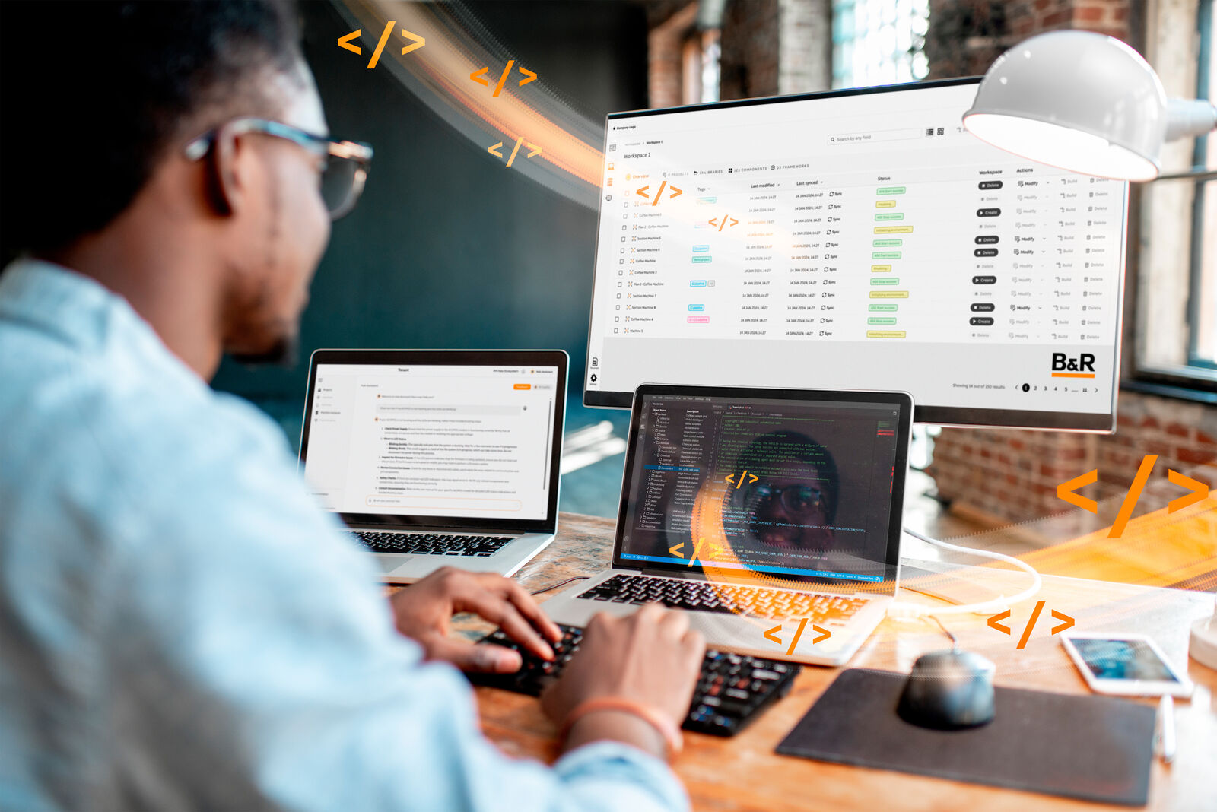
La nuova versione del software di automazione di B&R offre funzionalità di progettazione avanzate, una maggiore collaborazione e un aumento della produttività dell'intelligenza artificiale (Immagine: B&R)

A proposito di B&R
B&R, una divisione del Gruppo ABB, è leader globale nell'automazione industriale con sede in Austria. B&R combina tecnologia all'avanguardia con ingegneria avanzata per fornire ai clienti, praticamente di ogni settore, soluzioni complete per l'automazione di macchine e fabbriche, controllo del movimento, HMI e tecnologia di sicurezza integrata. Con gli standard di comunicazione IoT industriale tra cui OPC UA, POWERLINK e openSAFETY, nonché il software Automation Studio, B&R ridefinisce costantemente il futuro dell'ingegneria dell'automazione. Lo spirito innovativo che mantiene B&R all'avanguardia nell'automazione industriale è guidato dall'impegno a semplificare i processi e a superare le aspettative dei clienti.
Per maggiori informazioni, visita www.br-automation.com

